Programación energética semanal de la semana 37/15
Fecha: 10-09-2015.
El informe fue realizado con los datos vigentes al día 09/09/2015.

RESUMEN EJECUTIVO.

Resumen semana actual
Durante la semana el despacho se ha realizado con los generadores auto despachados, Bonete a pleno y Palmar con Salto Grande cerrando la demanda. Se ha pasado por cotas extremadamente altas en todos los lagos pero se evitó exportar a Argentina excedentes. Terra y Baygorria vertieron durante toda la semana.
Entre el miércoles y jueves se produjeron precipitaciones en la cuenca en todas las cuencas pero me menor cuantía que no cambian la situación general del sistema. El lunes se cerró vertederos en Bonete a 0,25 m (220 m3/s) y se ha mantenido Baygorria en cotas altas para utilizar al máximo las capacidades de almacenamiento de agua del sistema
El día miércoles quedo disponible APR A debido a la reparación de la seccionadora de línea que la conecta con la línea Libertad - Santiago Vásquez en 150 kV. El día lunes salió de servicio la unidad 2 de Baygorria por mantenimiento programado por 15 días.

Perspectivas y resultados para la semana entrante

A la fecha existen escasos pronósticos para la cuenca alta de Salto Grande y para las cuencas del río Negro.
Bonete esta con vertederos abiertos a 0.25m, se prevé que este cerrando completamente no antes del domingo.
De acuerdo al programa semanal y tomando en cuenta que Terra no podrá dejar de generar a pleno por lo menos hasta que baje de 80.7 m se continua con la declaración de riesgo de vertimiento hasta el martes.
Los modelos desde el punto de vista económico no presentan diferencia entre despachar a pleno Terra o no, si así en las cotas que obtiene.
Modelos
Comentarios

- MP/CPC
  - El CPC realiza un despacho sin generación térmica, utiliza Terra a pleno, lleva a Palmar a cota 40,1 metros y 35.01metros en SG de cota vista. Exporta durante el fin de semana.
  - El caso con Terra a pleno, obtiene cotas de 80.5 m, Palmar 40.1 y SG 35.6 m
- SimSee
  - El SimSee donde se le impuso un erogado mínimo igual al erogado a pleno de esta central hasta el día lunes inclusive obtiene un despacho sin generación térmica, lleva a Bonete a cota de 80.65m, Palmar a 38,52m y 34.86m en SG de cota vista. Exportando durante alguna madrugada.
  - El caso al que se le impuso un erogado mínimo igual al usinado a pleno en Bonete lleva a esta central a una cota de 80.5, Palmar a 40,0m y 35.6 metros en SG de cota vista. Exporta en algún valle.

- Mensual
  - No presenta interés en la presente semana.

Despacho propuesto
Considerando lo informado anteriormente el despacho propuesto es el siguiente:
- Auto despachados.
- Terra a pleno
- Palmar hasta pleno y cota de 40 m
- Salto Grande cierra la demanda
En vista de lo alto de las cotas de las diferentes centrales en caso de desvíos en la demanda y la generación eólica y la existencia de previsiones de precipitaciones este despacho podrá cambiar.

INTRODUCCIÓN.

PREVISIÓN DE TEMPERATURAS ACTUALIZADO AL MIERCOLES 09/09/2015 (PROXIMOS 10 DÍAS PARA MONTEVIDEO, FUENTE ACCUWEATHER)
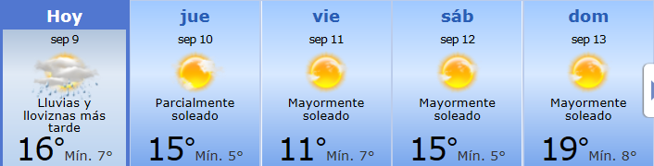
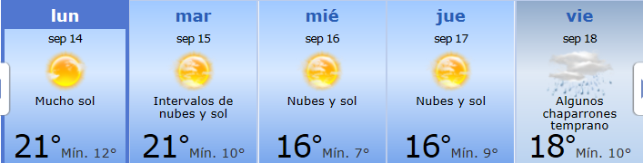

PREVISIÓN DE LLUVIAS.

PREVISIÓN LLUVIAS, acumulado para 5 y 7 días actualizado el día 26/08/2015 (Fuente CEPTEC e INMET).

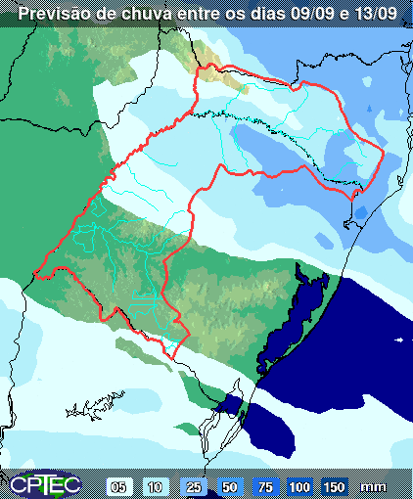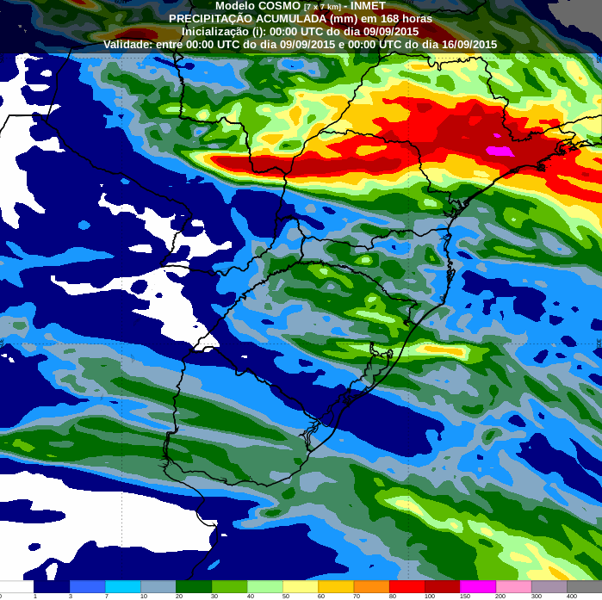

LUVIAS OCURRIDAS

LLUVIAS OCURRIDAS EN EL MES DE SETIEMBRE (SEGÚN SGE) EN LAS CUENCAS DEL RÍO NEGRO.

Setiembre.
Prom. Hist. = Promedio acumulado histórico desde 1994.

LLUVIAS OCURRIDAS EN LOS ULTIMOS 7 DÍA, CUENCA DEL RÍO NEGRO

Nota: Datos actualizados al 09/09/2015 7:00 horas

Previsión de aportes y lluvias para Salto Grande (fuente CTM día miércoles)

Previsión de generación eólica próximas 240 horas día miércoles 09/09/15 (fuente MTLOG)
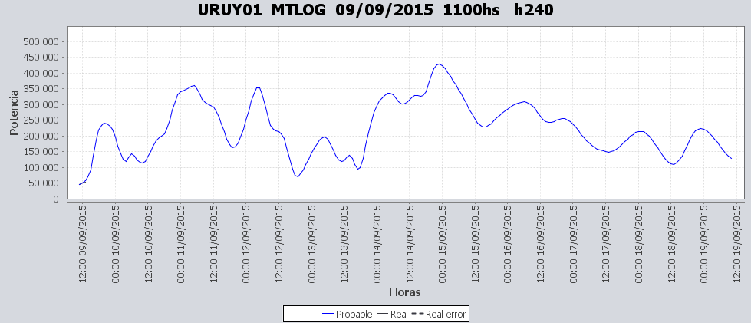

Previsión de generación eólica correspondiente al viernes 04/09/15 (fuente MTLOG)
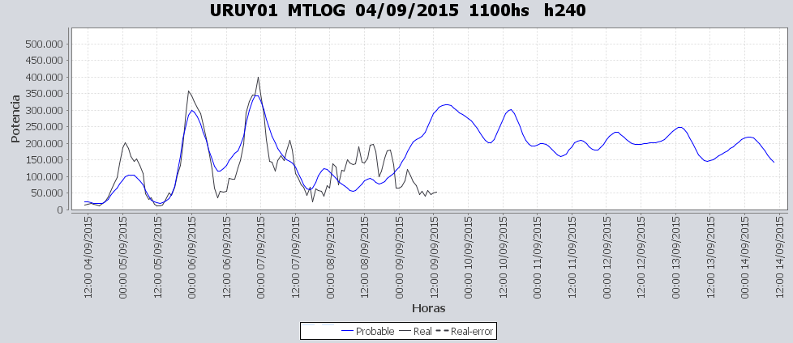

SEMANALES.

SEMANAL DE LA PRESENTE SEMANA (miércoles)

SEMANAL DE LA SEMANA PROXIMA (jueves)

ANÁLISIS A REALIZAR.

OPTIMIZACIÓN MEDIANO PLAZO, MP.

Caso 1: Política estacional vigente

SIMULACION CORTO PLAZO, CPC:

Idem anterior pero conTerra forzado a pleno duratne toda la semana.

SIMULACION CORTO PLAZO, SIMSEE:
Caso 1: Caso con erogado mínimo igual al erogado a pleno en Bonete hasta el día lunes inclusive, con CVar en MP.

Caso 2: Ídem caso 1 sin CVar en MP.
Ídem caso 1 pero con Terra forzado a pleno durante la semana. Inicio de control de crecida para SG en 36 m (por defecto 35.5 m).

ANALISIS MENSUAL.
No presenta interés para la programación semanal.

DESPACHO POR CALIDAD DE ABASTECIMIENTO.
No corresponde.-

DISPONIBILIDAD DE COMBUSTIBLE.
No se prevén restricciones.

pRECIO SPOT.
El precio surgirá de la corrida del modelo correspondiente y del despacho de térmicas por potencia.

CONCLUSIONES DE LOS ESTUDIOS REALIZADOS.

INTRODUCCIÓN.
A la fecha existen escasos pronósticos para la cuenca alta de Salto Grande y para las cuencas del río Negro.
Bonete esta con vertederos abiertos a 0.25m, se prevé que este cerrando completamente no antes del domingo.
De acuerdo al programa semanal y tomando en cuenta que Terra no podrá dejar de generar a pleno por lo menos hasta que baje de 80.7 m se continua con la declaración de riesgo de vertimiento hasta el martes.
Los modelos desde el punto de vista económico no presentan diferencia entre despachar a pleno Terra o no, si así en las cotas que obtiene.
Modelos
Comentarios

- MP/CPC
  - El CPC realiza un despacho sin generación térmica, utiliza Terra a pleno, lleva a Palmar a cota 40,1 metros y 35.01metros en SG de cota vista. Exporta durante el fin de semana.
  - El caso con Terra a pleno, obtiene cotas de 80.5 m, Palmar 40.1 y SG 35.6 m
- SimSee
  - El SimSee donde se le impuso un erogado mínimo igual al erogado a pleno de esta central hasta el día lunes inclusive obtiene un despacho sin generación térmica, lleva a Bonete a cota de 80.65m, Palmar a 38,52m y 34.86m en SG de cota vista. Exportando durante alguna madrugada.
  - El caso al que se le impuso un erogado mínimo igual al usinado a pleno en Bonete lleva a esta central a una cota de 80.5, Palmar a 40,0m y 35.6 metros en SG de cota vista. Exporta en algún valle.

- Mensual
  - No presenta interés en la presente semana.

Despacho propuesto
Considerando lo informado anteriormente el despacho propuesto es el siguiente:
- Auto despachados.
- Terra a pleno
- Palmar hasta pleno y cota de 40 m
- Salto Grande cierra la demanda
En vista de lo alto de las cotas de las diferentes centrales en caso de desvíos en la demanda y la generación eólica y la existencia de previsiones de precipitaciones este despacho podrá cambiar.

RECOMENDACIONES Y CONCLUSIONES.
Se presentaron en el punto anterior.

INTERCAMBIOS PROGRAMADOS PARA LA SEMANA 37.

CONTRATOS.
No hay contratos operativos.

IMPORTACIÓN OCASIONAL (ARGENTINA).
No se prevé.

EXPORTACIÓN DE EXCEDENTES HIDRÁULICOS.
No se prevé.

EXPORTACIÓN DE GENERACIÓN TÉRMICA.
No se prevé.

IMPORTACIÓN A TRAVÉS DE CONVERSORA RIVERA-LIVRAMENTO.
No se prevé.

IMPORTACIÓN A TRAVÉS DE GARABÍ.
No se prevé.

OTRAS FUENTES DE GENERACIÓN.
- No se dispone de información.

BOLSAS DE ENERGIA INTERCAMBIADAS.
- Uruguay debe al sistema brasileño de energía de vertimiento aprox. 0.3 GWh contabilizada hasta el 9/3/11.
- Durante la semana 49 del año 2009 se brindó apoyo a Brasil por un monto de 2128 MWh.
- El día 4/1/10 se brindó apoyo a Brasil por un monto de 19 MWh.
- Argentina debe a Uruguay una bolsa de energía de 132 MWh (a confirmar con datos de la última exportación).

INDISPONIBILIDADES y limitaciones DE UNIDADES DE GENERACIÓN.

INDISPONIBILIDADES DE UNIDADES DE GENERACIÓN.

LIMITACIONES DE UNIDADES DE GENERACIÓN.

PRINCIPALES TRABAJOS DE TRANSMISIÓN.

